**PHÒNG GIÁO DỤC VÀ ĐÀO TẠO ….**

**TRƯỜNG THCS ……**

**1. KHUNG MA TRẬN ĐỀ KIỂM TRA HỌC KỲ II**

**MÔN TIN HỌC, LỚP 9**

**NĂM HỌC 2024-2025**

|  |  |  |  |  |  |  |  |  |  |  |  |
| --- | --- | --- | --- | --- | --- | --- | --- | --- | --- | --- | --- |
| **TT** | **Chương/Chủ đề** | **Nội dung/Đơn vị kiến thức** | **Mức độ nhận thức** | | | | | | | | **Tổng % điểm** |
| **Nhận biết** | | **Thông hiểu** | | **Vận dụng** | | **Vận dụng cao** | |  |
| **TNKQ** | **TL** | **TNKQ** | **TL** | **TNKQ** | **TL** | **TNKQ** | **TL** |  |
| **1** | **Chủ đề E. Ứng dụng tin học** | **3. Chủ đề con (lựa chọn):**  **Sử dụng bảng tính điện tử nâng cao** | 10 |  | 4 |  |  |  |  | 1 | 45%  (4,5 điểm) |
| **2** | **Chủ đề F. Giải quyết vấn đề với sự trợ giúp của máy tính** | **Giải bài toán bằng máy tính** | 2 |  | 6 |  |  | 1 |  |  | 30%  (3,0 điểm) |
| **3** | **Chủ đề G. Hướng nghiệp với tin học** | **Tin học và định hướng nghề nghiệp** | 4 |  | 2 |  |  | 1 |  |  | 25%  (2,5 điểm) |
| ***Tổng*** | | | 16 |  | 12 |  |  | 2 |  | 1 | **31**  **(10 điểm)** |
| **Tỉ lệ %** | | | **40%** | | **30%** | | **20%** | | **10%** | | **100%** |
| **Tỉ lệ chung** | | | **70%** | | | | **30%** | | | | **100%** |

**===Hết===**

**2. BẢNG ĐẶC TẢ ĐỀ KIỂM TRA HỌC KỲ II**

**MÔN: TIN HỌC LỚP: 9**

**NĂM HỌC 2024-2025**

|  |  |  |  |  |  |  |  |
| --- | --- | --- | --- | --- | --- | --- | --- |
| **TT** | **Chương/Chủ đề** | **Nội dung/Đơn vị kiến thức** | **Mức độ đánh giá** | **Số câu hỏi theo mức độ nhận thức** | | | |
| **Nhận biết** | **Thông hiểu** | **Vận dụng** | **Vận dụng cao** |
| **1** | **Chủ đề E. Ứng dụng tin học** | **2. Chủ đề con (lựa chọn):**  Sử dụng bảng tính điện tử nâng cao | **Nhận biết:**  - Biết sử dụng các hàm Countif, sumif, if vào tính toán chi tiêu trong gia đình  *(NB 1, 2, 3, 4, 5, 6 , 7, 8, 9, 10)*  **Thông hiểu:**  **-**  Nêu được ý nghĩa việc xác thực dữ liệu *(Th 17)*  - Hiểu cú pháp và ý nghĩa hàm Countif, sumif, if; cho ví dụ minh họa  *(TH 18, 19, 20)*  **Vận dụng**  – Thực hiện xác thực dữ liệu, vận dụng các hàm đã học tính toán được bài toán liên quan đến quản lí tài chính  **Vận dụng cao**  + Thực hiện được dự án sử dụng bảng tính điện tử góp phần giải quyết một bài toán liên quan đến quản lí tài chính, dân số,... Ví dụ: quản lí chi tiêu củagia đình, quản lí thu chi quỹ lớp | 10 (TN) | 4 (TN) |  | 1(TL) |
| **2** | **Chủ đề F. Giải quyết vấn đề với sự trợ giúp của máy tính** | **Giải bài toán bằng máy tính** | **Nhận biết**  – Thông qua các ví dụ về lập trình trực quan, nêu được quy trình con người giao bài toán cho máy tính giải quyết  *(NB 11, 12)*  **Thông hiểu**  – Trình bày được quá trình giải quyết vấn đề và mô tả được giải pháp dưới dạng thuật toán (hoặc bằng phương pháp liệt kê các bước hoặc bằng sơ đồ khối) *(TH 21, 22)*  – Giải thích được trong quy trình giải quyết vấn đề có những bước (những vấn đề nhỏ hơn) có thể chuyển giao cho máy tính thực hiện, nêu được ví dụ minh hoạ *(TH 23)*  – Giải thích được khái niệm bài toán trong tin học là một nhiệm vụ có thể giao cho máy tính thực hiện, nêu được ví dụ minh hoạ. *(TH 24)*  – Giải thích được chương trình là bản mô tả thuật toán bằng ngôn ngữ mà máy tính có thể “hiểu” và thực hiện. *(TH 25, 26)*  **Vận dụng**  – Sử dụng được cấu trúc tuần tự, rẽ nhánh, lặp trong mô tả thuật toán | 2(TN) | 6(TN) | 1(TL) |  |
| **3** | **Chủ đề G. Hướng nghiệp với tin học** | **Tin học và định hướng nghề nghiệp** | **Nhận biết**  – Trình bày được công việc đặc thù và sản phẩm chính của người làm tin học trong ít nhất ba nhóm nghề. *(NB 13, 14)*  – Nhận biết được đặc trưng cơ bản của nhóm nghề thuộc hướng Tin học ứng dụng và nhóm nghề thuộc hướng Khoa học máy tính. *(NB 15, 16)*  **Thông hiểu**  – Nêu và giải thích được ý kiến cá nhân (thích hay không thích,...) về một nhóm nghề nào đó *(TH 27)*  – Giải thích được cả nam và nữ đều có thể thích hợp với các ngành nghề trong lĩnh vực tin học, nêu được ví dụ minh hoạ. *(TH 28)*  **Vận dụng**  – Tìm hiểu được (thông qua Internet và những kênh thông tin khác) côngviệc ở một số doanh nghiệp, công ti có sử dụng nhân lực thuộc các nhóm ngành đã được giới thiệu.  – Vận dụng những hiểu biết về nghệ nghiệp liên quan đến tin học để bước đầu định hướng nghề cho bản thân | 4(TN) | 2(TN) | 1(TL) |  |
| **Tổng** | | |  | **16 TN** | **12 TN** | **2 TL** | **1TL** |
| ***Tỉ lệ %*** | | |  | ***40%*** | ***30%*** | ***20%*** | ***10%*** |
| **Tỉ lệ chung** | | |  | **70%** | | **30%** | |

|  |  |
| --- | --- |
| PHÒNG GD&ĐT HUYỆN ……  **TRƯỜNG THCS ……..**  Họ tên HS: ………………………….Lớp: 9… | **BÀI KIỂM TRA HỌC KÌ II**  Môn: Tin học 9 - Thời gian: 45p  Năm học: 2024-2025  Ngày kiểm tra: ……………….. |

|  |  |  |  |  |
| --- | --- | --- | --- | --- |
| **Điểm TN** | **Tự luận** | **Tổng điểm** | **Nhận xét:** | **Người ra đề**  **………** |

**ĐỀ GỒM HAI PHẦN: TRẮC NGHIỆM VÀ TỰ LUẬN**

**PHẦN 1: TRẮC NGHIỆM (7 điểm) – 30P**

***Gồm 28 câu trắc nghiệm dạng 1 đáp án đúng***

**Câu 1:** Điền vào chỗ trống: Trong Excel, Hàm COUNTIF……..trong vùng dữ liệu, thoả mãn điều kiện.

A. Đếm số ô tính B. Sắp xếp ô tính C. So sánh ô tính D. Tìm ô tính

**Câu 2:** Tham số được bôi đậm trong công thức: = COUNTIF(**range**,crite) có ý nghĩa là gì?

A. điều kiện kiểm tra B. phạm vi chứa các ô tính cần kiểm tra để đếm

C. phạm vi chứa giá trị D. phạm vi chứa điều kiện

**Câu 3:** Tham số được bôi đậm trong công thức

= COUNTIF(range,**crite**) có ý nghĩa là gì?

A. điều kiện kiểm tra các ô tính trong phạm vi range

B. phạm vi chứa các ô tính cần kiểm tra để đếm

C. phạm vi chứa giá trị range

D. phạm vi chứa điều kiện

**Câu 4:** Điền vào chỗ trống: Trong Excel, hàm …. dùng để tính tổng giá trị của những ô thoả mãn một điều kiện nào đó.

A. SUM B. IFSUM C. SUMIF D. SUMCOUNT

**Câu 5:** Tham số được bôi đậm trong công thức

= SUMIF(**range**,crite,[sum_rage]) có ý nghĩa là gì?

A. tổng số ô tính cần tính tổng phạm

B. điều kiện kiểm tra

C. phạm vi chứa giá trị cần tính tổng

D. phạm vi chứa các giá trị cần kiểm tra

**Câu 6:** Trong công thức tính tổng giá trị của những ô thoả mãn một điều kiện nào đó:

= SUMIF(**range**,crite,[sum_rage])

Phần nào có thể có hoặc không?

A. Dấu “=” B. range C. crite D. sum_rage

**Câu 7:** Điền vào chỗ trống: Trong Excel, hàm…. kiểm tra điều kiện và trả về một giá trị khi điều kiện đó đúng và trả về một giá trị khác nếu điều kiện sai.

A. IF B. SUM C. AVERAGE D. MAX

**Câu 8:** Tham số được bôi đậm trong công thức

=IF(logical_test,[value_if_true],[**value_if_false**]) có ý nghĩa là gì?

A. giá trị trả về nếu điều kiện đúng C. điều kiện kiểm tra

B. giá trị trả về nếu điều kiện sai D. phạm vi chứa giá trị

**Câu 9:** Tham số được bôi đậm trong công thức

=IF(**logical_test**,[value_if_true],[value_if_false]) có ý nghĩa gì?

A. giá trị trả về nếu điều kiện đúng C. điều kiện kiểm tra

B. giá trị trả về nếu điều kiện sai D. phạm vi chứa giá trị

**Câu 10:** Để đếm số ô trong vùng A1:A4 chứa từ “YES”. Công thức của hàm đúng là:

A. =COUNTIF(A1:A4, “YES”) B. **=**SUMIF(A1:A4,“YES”)

C. =COUNTIF(A1,A4, “YES”) D. **=**SUMIF(A1,A4,“YES”)

**Câu 11:** Quá trình giải quyết vấn đề thường được thực hiện qua bao nhiêu bước?

A. 3 bước B. 4 bước C. 5 bước D. 6 bước

**Câu 12:** Quy trình đúng của việc giải một bài toán là:

A. Xây dựng thuật toán => Xác định bài toán . => Cài đặt thuật toán => Gỡ lỗi và hiệu chỉnh chương trình.

B. Xác định bài toán => Xây dựng thuật toán => Cài đặt thuật toán => Gỡ lỗi và hiệu chỉnh chương trình

C. Xác định bài toán => Cài đặt thuật toán => Xây dựng thuật toán => Gỡ lỗi và hiệu chỉnh chương trình

B. Xác định bài toán => Xây dựng thuật toán => Gỡ lỗi và hiệu chỉnh chương trình => Cài đặt thuật toán

**Câu 13**: Ngành nghề nào sau đây thuộc lĩnh vực tin học?

A. Nhà lập trình các ứng dụng B. Nhà nghiên cứu thiên văn

C. Nhà sáng tạo nội dung D. Kĩ sư công nghệ thực phẩm

**Câu 14**: Sản phẩm được tạo ra từ nhà thiết kế trò chơi máy tính là:

A. Bản vẽ thiết kế nhà ở B. Game Happy Bird

C. Phần mềm Word C. Phần mềm Unikey

**Câu 15**: Nhóm nghề thuộc lĩnh vực khoa học máy tính là…

A. Nhà thiết kế nội thất B. Nhà thiết kế trang sức

C. Nhà thiết kế cơ sở dữ liệu D. Nhà thiết thời trang

**Câu 16**: Nhóm nghề thuộc lĩnh vực tin học ứng dụng là…

A. Nhà quản trị hệ thống B. Nhà phát triển phần mềm

C. Nhà khoa học dữ liệu D. Nhà thiết kế đa phương tiện

**Câu 17:** Quan sát hình sau:

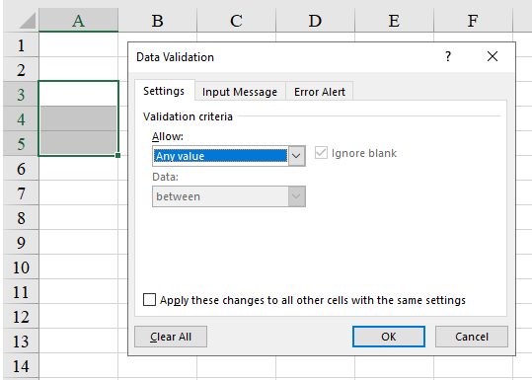

Cho biết khối A3:A5 giá trị dữ liệu cho phép nhập vào thuộc kiểu gì?

A. Bất kì giá trị nào B. Ngày tháng C. Số D. Số thập phân

**Câu 18:** Cho bảng dữ liệu sau.

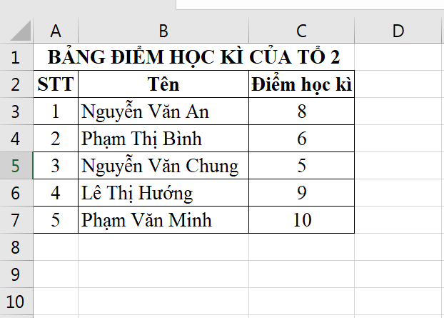

Để đếm số lượng học sinh đã đạt điểm số từ 8 trở lên trong tổ. Em sử dụng hàm nào sau đây?

A. =COUNTIF(C1:C7, "=8")  
B. =COUNTIF(C1:C7, ">8")  
C. =COUNTIF(C1:C7, "<8")  
D. =COUNTIF(C1:C7, ">=8")

**Câu 19:** Cho bảng tính sau.

Sau khi nhập công thức =SUMIF(E4:E7, “<300000”) vào ô E8 ta nhận được kết quả gì?

A. 300000 B. 350000 C. 50000 D. 500000

**Câu 20:** Với hàm IF: để hiển thị "Đạt" nếu điểm số là 70 hoặc cao hơn, và "Không đạt" nếu điểm số thấp hơn 70 tại ô A1 ta dùng công thức nào?

A. =IF(A1>=70, "Đạt", "Không đạt")

B. =IF(A1=70, "Đạt", "Không đạt")

C. =IF(A1>70, "Đạt", "Không đạt")

D. =IF(A1<70, "Đạt", "Không đạt")

**Câu 21**: “Nếu bên phải không có tường thì

quay phải 90 độ

tiến một bước”

Bước trên trong thuật toán bám tường được mô tả bằng ngôn ngữ lập trình Scratch là:

|  |  |  |  |
| --- | --- | --- | --- |
|  |  |  |  |
| A | B | C | D |

**Câu 22:** Đâu là thuật toán “Tìm số lớn nhất trong hai số a và b” trong các thuật toán sau?

|  |  |  |  |
| --- | --- | --- | --- |
|  |  |  |  |
| A | B | C | D |

**Câu 23:** Trong bài toán giải phương trình ax2+bx+c đầu vào là

A. Điều kiện của phương trình B. Hệ số a,b,c

C. Biến số x D. Nghiệm của phương trình

**Câu 24:** Đầu ra của bài toán sắp xếp dãy số 5;9;11,7 theo thứ tự tăng dần là:

A. 5;9;11,7 B. 9;5;7,11

C. 5;9;7,11 D. 5;7;9,11

**Câu 25**. Sơ đồ khối sau đây là mô tả thuật toán của bài toán nào?

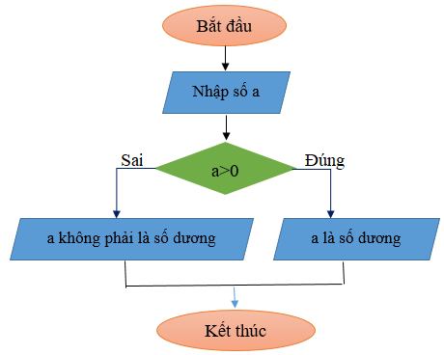

A. Kiểm tra một số a có phải là số âm hay không.

B. Kiểm tra một số a có phải là số thực hay không.

C. Kiểm tra một số a có phải là số dương hay không.

D. Kiểm tra a>0 có phải là số nguyên tố hay không.

**Câu 26:**Chương trình sau tương ứng với thuật toán nào?

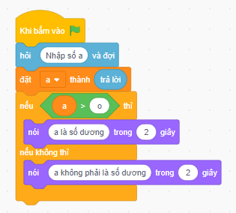

A.  B. 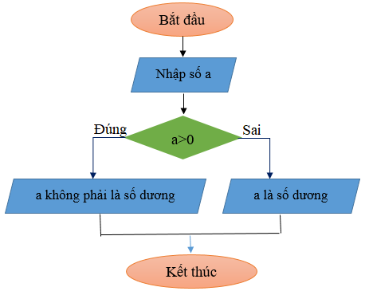

C. 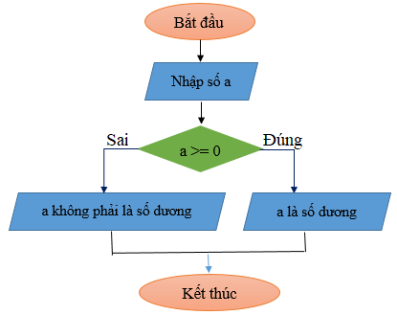 D. 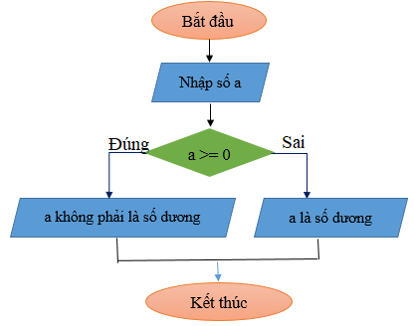

**Câu 27:** Trong các nhận định sau, nhận định nào đúng?

A. Những nhóm nghề không đòi hỏi nghiên cứu chuyên sâu về lý thuyết khoa học máy tính đều không thuộc các ngành nghề trong Tin học.

B. Những nhóm nghề thuộc hướng tin học ứng dụng thường tập trung nhiều hơn ở các doanh nghiệp, công ty hoạt động trong lĩnh vực tin học.

C. Các công việc đòi hỏi nghiên cứu khoa học về hệ thống máy tính, về thuật toán và cách biểu diễn thuật toán trong máy tính, đó là những nhóm về thuộc hướng khoa học máy tính.

D. Những nhóm nghề thuộc hướng tin học ứng dụng đòi hỏi nghiên cứu chuyên sâu về lý thuyết khoa học máy tính.

**Câu 28:** Em hãy chọn phát biểu đúng:

A. Cả nam và nữ giới đều có thể chọn các ngành nghề trong lĩnh vực tin học nếu khả năng phù hợp.

B. Trên thế giới không có các lập trình viên nổi tiếng là nữ giới.

C. Nam giới phù hợp với các nhóm nghề theo hướng khoa học máy tính hơn nữ giới do nam giới có tư duy logic hơn nữ giới.

D. Nữ giới phù hợp với các ngành nghề thuộc nhóm tin học ứng dụng hơn khoa học máy tính.

|  |  |
| --- | --- |
| PHÒNG GD&ĐT HUYỆN …….  **TRƯỜNG THCS ……..**  Họ tên HS: ………………………….Lớp: 9… | **BÀI KIỂM TRA HỌC KÌ II**  Môn: Tin học 9 - Thời gian: 45p  Năm học: 2024-2025  Ngày kiểm tra: ……………….. |

**II. PHẦN TỰ LUẬN (3 điểm – 15P)**

Câu 29. (1.0 điểm) Cho bảng tính sau:

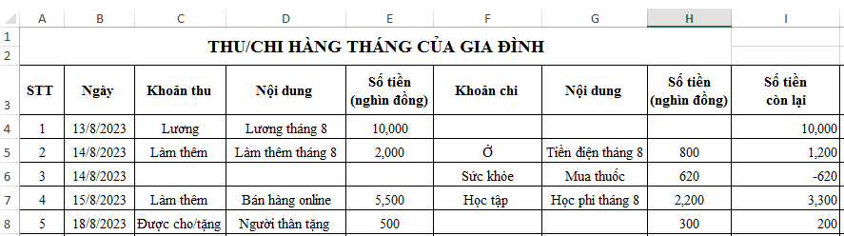

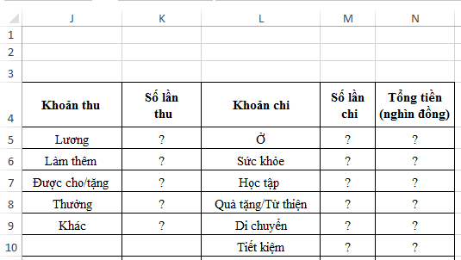

a. Tính số lần thu, số lần chi của các khoản thu, chi trong gia đình.

b. Tính tổng tiền của các khoản thu, chi trong gia đình.

Câu 30. (1.0 điểm) Hãy viết sơ đồ khối tính số lớn nhất ?

Câu 31. (1.0 điểm) Hãy kể về một nghề tin học mà em quan tâm. Nghề nghiệp đó theo định hướng khoa học máy tính hay Tin học ứng dụng?

|  |  |
| --- | --- |
| PHÒNG GD&ĐT HUYỆN …….  **TRƯỜNG THCS ……..** | **ĐÁP ÁN VÀ HƯỚNG DẪN CHẤM BÀI KIỂM TRA HỌC KÌ II**  Môn: Tin học 9 - Thời gian: 45p  Năm học: 2024-2025  Ngày kiểm tra: ……………….. |

**ĐÁP ÁN**, **HƯỚNG DẪN CHẤM**

**MÔN: TIN 9 – HỌC KÌ II**

(*Hướng dẫn chấm gồm có 01 trang*)

**PHẦN 1: TRẮC NGHIỆM (7,0 Điểm)**

Mỗi đáp án đúng 0.25đ

|  |  |  |  |  |  |  |  |  |  |  |  |  |  |  |
| --- | --- | --- | --- | --- | --- | --- | --- | --- | --- | --- | --- | --- | --- | --- |
| **Câu** | **1** | **2** | **3** | **4** | **5** | **6** | **7** | **8** | **9** | **10** | **11** | **12** | **13** | **14** |
| **Đ. án** | A | B | A | C | D | D | A | B | C | A | C | B | A | B |
| **Câu** | **15** | **16** | **17** | **18** | **19** | **20** | **21** | **22** | **23** | **24** | **25** | **26** | **27** | **28** |
| **Đ. án** | C | D | A | D | B | A | A | D | B | D | C | A | C | A |

**PHẦN II : TỰ LUẬN (3,0 điểm)**

|  |  |  |
| --- | --- | --- |
| **Câu** | **Nội dung cần đạt** | **Điểm** |
| 29  a (0,5 điểm) | * Số lần thu: =COUNTIF($C$4:$C$16,J4)  Thực hiện thao tác sao chép đến các ô tính còn lại  * Số lần chi: =COUNTIF($F$4:$F$16,L4)  Thực hiện thao tác sao chép đến các ô tính còn lại | 0,25  0,25 |
| b (0,5 điểm) | Tính tổng tiền: =SUMIF($F$4:$F$16,L4,$H$4:$H$16)  Thực hiện thao tác sao chép đến các ô tính còn lại | 0.5 |
| Câu 30  (1,0 điểm) | Sơ đồ khối:  OPL20U25GSXzBJYl68kk8uQGfFKzs7yb1M4KJWUiLk6ZEvGF+qCIPSnY57AbBFCvTW2024.02.58+K4lPs7H94VUqPe2XwIsfPRnrXQE//QTEXxb8/8N4CNc6FpgZahzpTjFhMzSA7T/nHJa11DE8Ng2TP3iAmRczFlmslSuUNOgUeb6yRvs0= | 1,0 |
| Câu 31  (1,0 điểm) | Một trong những nghề tin học mà người ta thường quan tâm là Thiết kế trò chơi máy tính (Computer Game Designer). Đây là một ngành nghề đầy sáng tạo và thú vị, nơi mà các nhà thiết kế trò chơi sẽ tạo ra những trải nghiệm giải trí tuyệt vời cho người chơi trên nhiều nền tảng khác nhau.  Công việc của một thiết kế trò chơi máy tính thường bao gồm:  + Ý tưởng và kịch bản  + Thiết kế gameplay  + Thiết kế âm nhạc và âm thanh  + Thiết kế đồ họa  + Kiểm thử và điều chỉnh  Nghề nghiệp đó theo định hướng tin học ứng dụng  *\* Chú ý: Học sinh kể về một nghề tin học khác đúng theo yêu cầu vẫn đạt điểm tối đa* | 1,0 |